**Anleitung zum Zusammenführen von Bildern auf einem Android Gerät (Version 1.0 02.05.2020)**

Diese Anleitung ist für die Android 10 geschrieben. Sie funktioniert aber vermutlich ab Android 6.0.

Ausgangssituation: Sie haben Fotos von Ihrer Bearbeitung gemacht und wollen diese in einer einzigen PDF-Datei abgeben. Ihre Fotos könnten z.B. so aussehen:

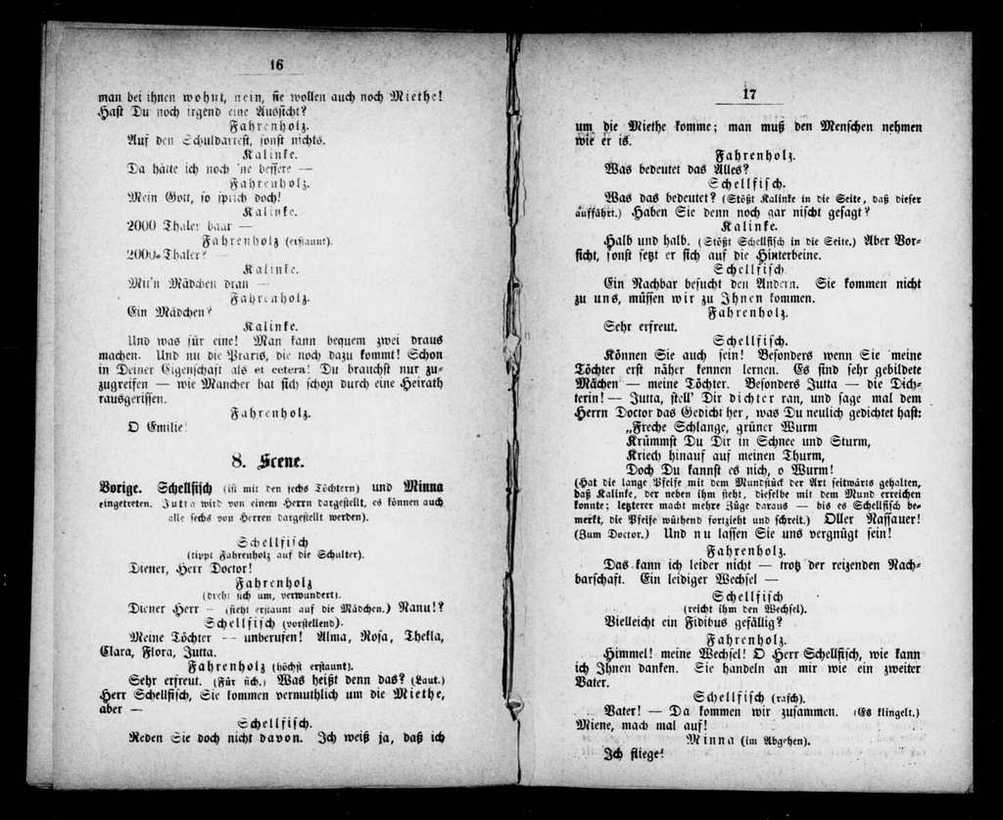 

Diese Bilder liegen bei Ihnen unter „Gallery/Fotos“  (das Icon kann je nach Hersteller variieren).

Installieren Sie die Software „Scanner App: Dokumente i…“ von BPMobile 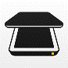über den Google Play Store  .

Diese Software ist für Sie während der Corona Pandemie für Schüler und Studenten kostenlos.

Öffnen Sie die App „Scanner App“  und bestätigen Sie die anfängliche „Privacy“ Nachricht.

Der aktuelle Schüler und Studentenvorteile ist automatisch freigeschaltet, was Sie daran erkennen, dass oben in der App erscheint „Liebe Nutzer, während der Quarantäne könnt ihr alle PRO-Funktionen gratis nutzen“.

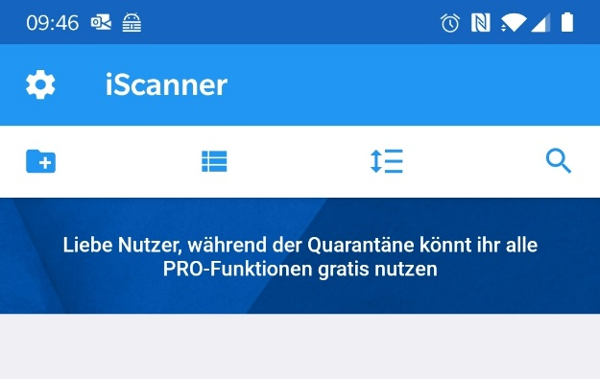

Eventuelle Aufforderung zur Bezahlung schließen Sie bitte immer durch das Klicken von 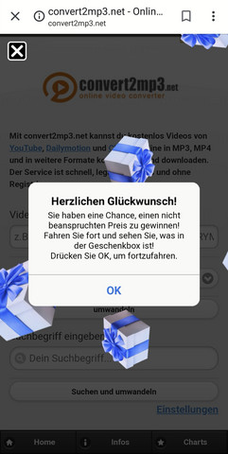.

Auf der Startoberfläche der App angekommen, drücken Sie den Button „hinzufügen“ und wählen „Galerie“ aus und bestätigen den Zugriff auf Ihre Fotos. Wählen Sie die Fotos, die Sie hinzufügen wollen, in der richtigen Reihenfolge aus. Bestätigen Sie die Auswahl am Ende mit „Fertig“.

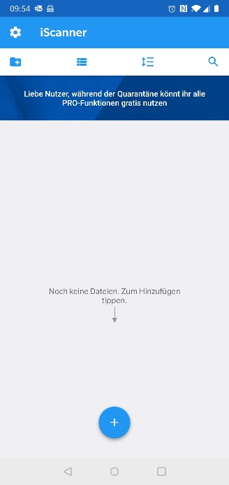 Ein Bild, das Screenshot enthält.
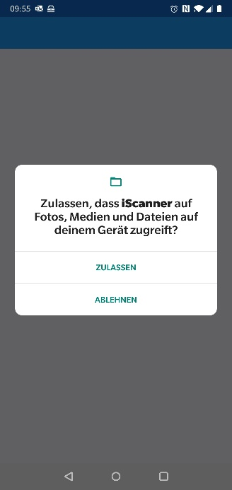 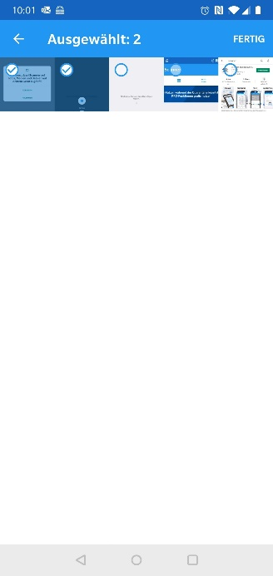

Im nächsten Schritt wird Ihr Dokument angezeigt. Oben lesen Sie den aktuellen Dokumentnamen ab. Durch Wischen nach links und rechts, gehen Sie die Seiten des Dokuments durch.

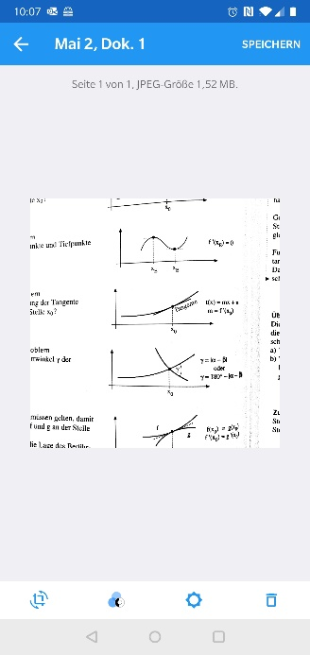 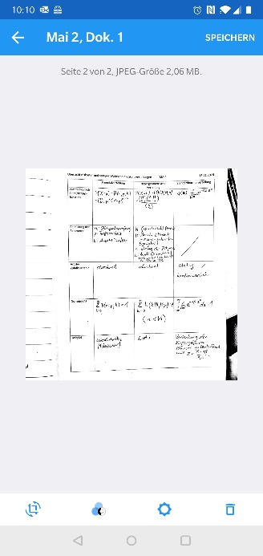 

wische nach rechts

wische nach links

Über das Zeichen unten links können Sie für jede Seite die richtige Drehrichtung auswählen und die Seitenränder beschneiden. Beenden Sie die Bearbeitung mit „Speichern“.

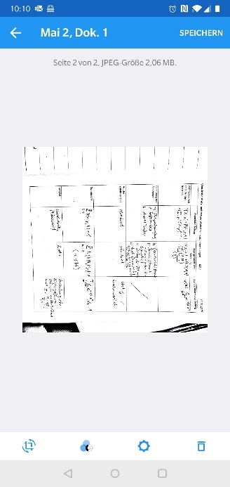 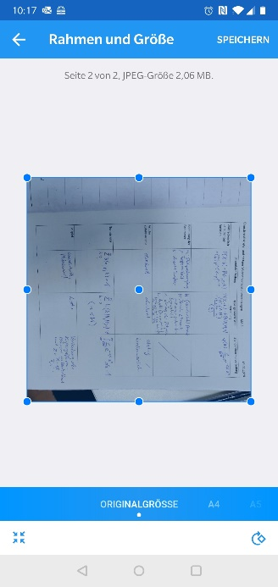 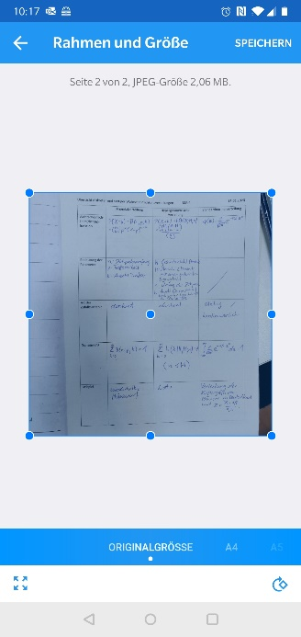 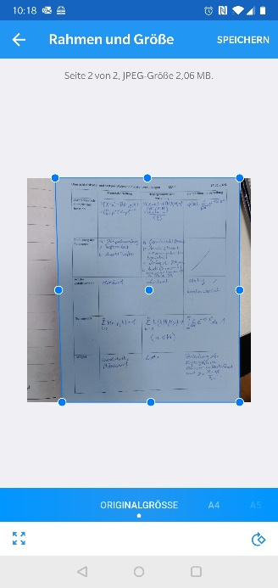

Wischen zum Seitenwechsel

Sie gelangen zu dem ersten Fenster aus dem vorherigen Schritt zurück. Wollen Sie, dass die Seiten farbig dargestellt werden, drücken Sie das Zeichen mit den Farbkreisen. Wählen Sie den dritten Farbkreis aus. Gehen Sie mithilfe der Wischgeste alle Seiten durch und wählen Sie jedes Mal den richtigen Farbkreis aus. Am Ende drücken Sie „Speichern“.

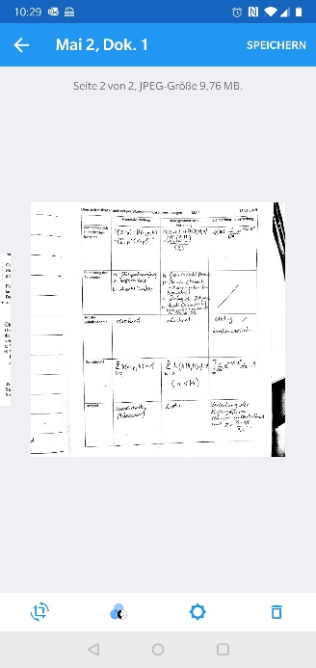 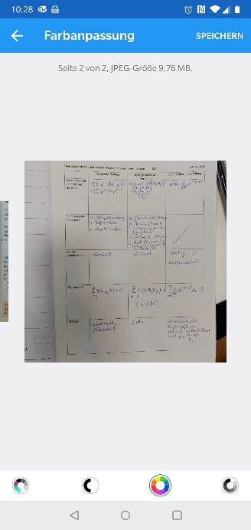 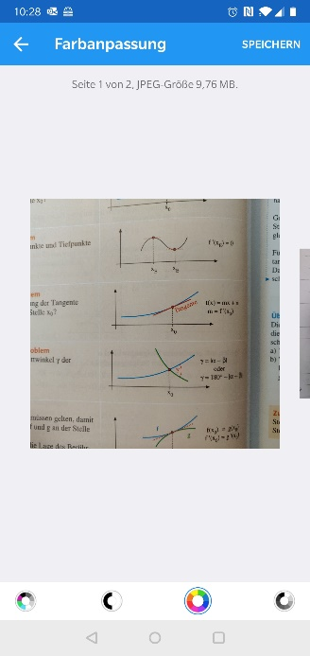 

Wischen zum Seitenwechsel

Wenn Sie die Reihenfolge der Seiten verändern wollen, drücken Sie oben rechts auf das Symbol, um in die Listenansicht der Seiten zu gelangen. Wenn Sie die richtige Reihenfolge eingestellt haben, gehen Sie über den Pfeil oben links zurück.

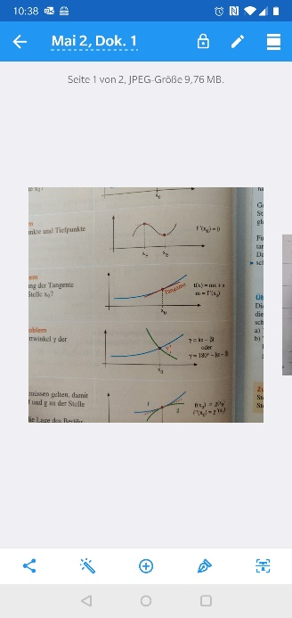 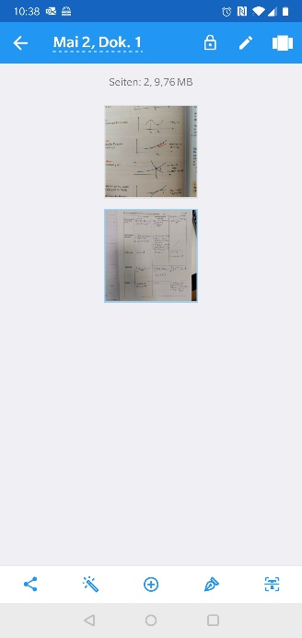 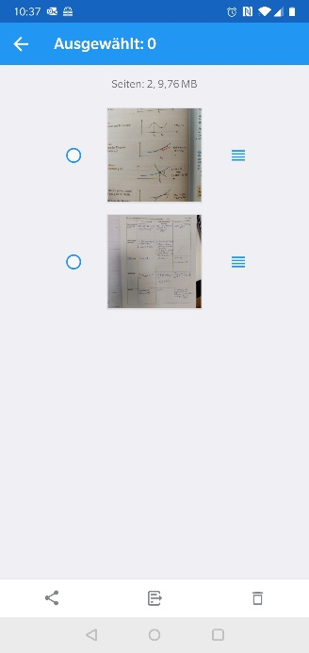 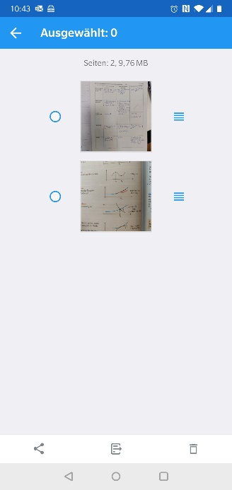

Gedrückt halten und wischen

Lange drücken

Nun ist ihr Dokument fertig. Sie können es jetzt lokal auf Ihrem Gerät speichern oder Sie verwenden OneDrive als Speicherort. Vorher sollten Sie Ihre Datei sinnvoll benennen. Dazu drücken Sie auf den aktuellen Namen. Geben Sie den neuen Namen ein und bestätigen Sie mit „Fertig“. Gehen Sie nun auf das Zeichen für „Freigeben“ unten links. Wenn dort die Option OneDrive noch nicht erscheint, müssen Sie sich die OneDrive App im Play Store herunterladen und sich mit Ihren Microsoft Teams Login Daten einwählen.

 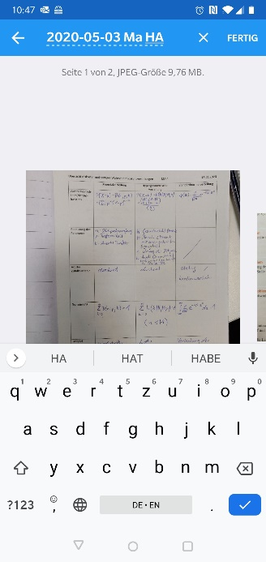  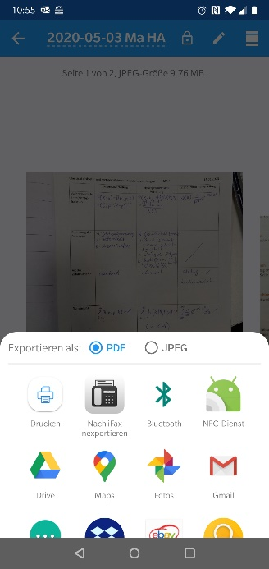

Falls notwendig: Laden Sie aus dem Google Play Store Download - HeadApp Kognitive Rehabilitation die App OneDrive  herunter. Öffnen Sie die App anschließend und loggen Sie sich mit Ihren Microsoft Teams Login Daten ein.

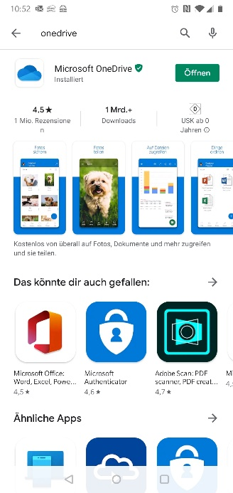 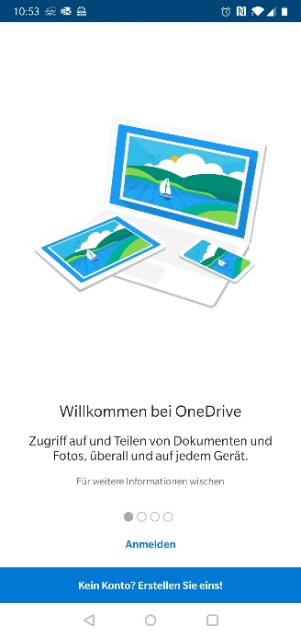 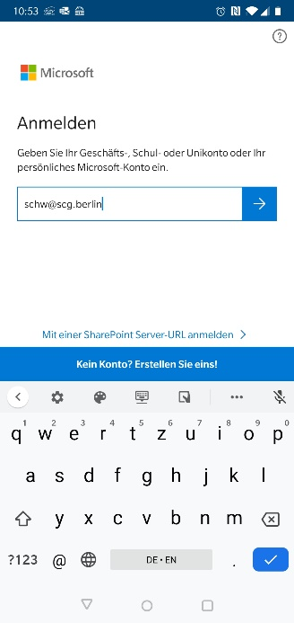

Gehen Sie zurück in die Scan App und wählen Sie das Dokument aus, das Sie freigeben wollen, und drücken Sie auf das Icon für „Freigeben“. Wischen Sie einmal hoch. Wählen Sie anschließend OneDrive  aus.

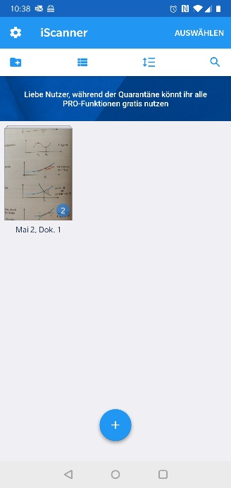   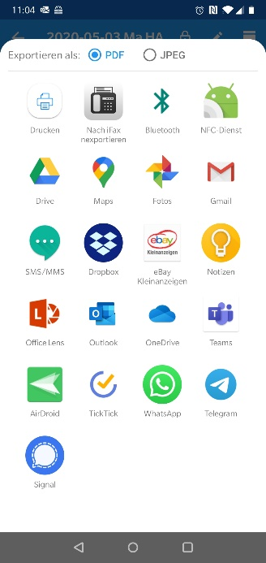

hochwischen

Wenn Sie wollen, legen Sie über  einen neuen Ordner an. Legen Sie die Datei in OneDrive ab, indem Sie auf  drücken. Nachdem Sie die Datei dort abgelegt haben, öffnen Sie in die Teams App . Wählen Sie über „Aufgaben“  die Aufgabe aus, die Sie abgeben wollen. Drücken Sie auf „Arbeit hinzufügen“. Drücken Sie anschließend „OneDrive“.

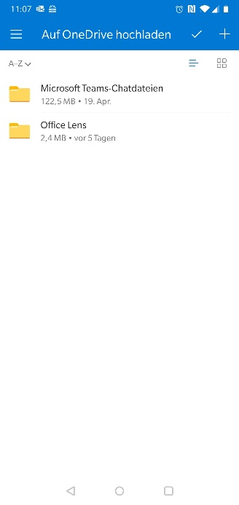 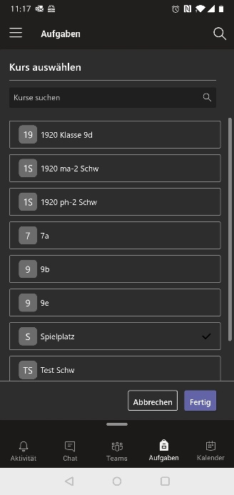 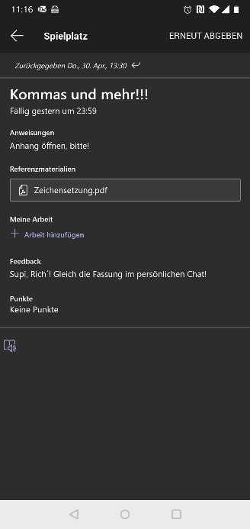 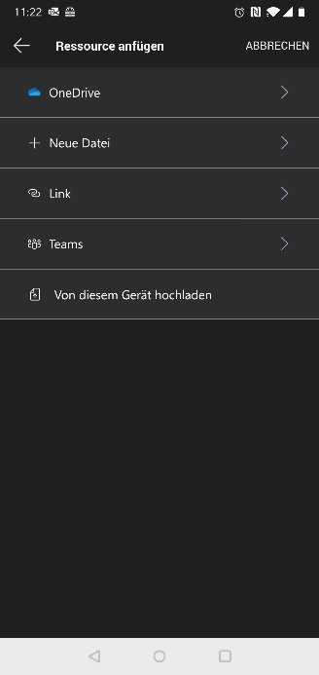

Wählen Sie die vorher hochgeladene Datei aus. Die Datei erscheint nun unter „Meine Arbeiten“. Sie können durch Draufdrücken die Datei auch nochmal ansehen. Wenn Sie zufrieden sind, klicken Sie oben rechts auf „Abgeben“. Aus der Nachricht oben geht hervor, dass Sie abgegeben haben.

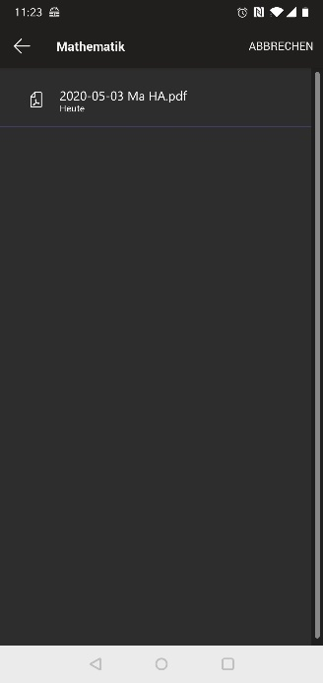 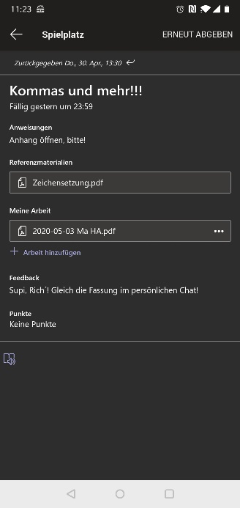  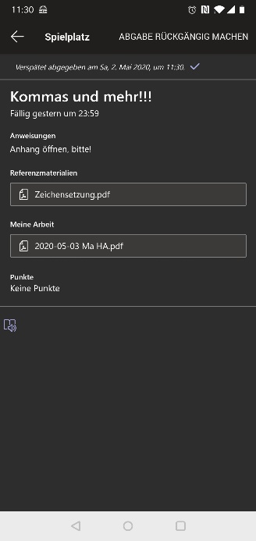

Fragen oder Ergänzungen zu der Anleitung können per E-Mail an Herrn Schwarzl gerichtet werden.